LAS PIRAMIDES SECRETAS
El número en cada círculo es la suma de los dos números de abajo. ¿Eres capaz de resolver el secreto?
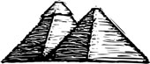
9

7

2

1

3

6

1

5

2

6

3

2

1

4

6

5

4

1

3

2

1
1
1
1
1
1
1
1
1

